**NOTAS A LOS ESTADOS FINANCIEROS CONSOLIDADOS**

De conformidad al artículo 46, fracción I, inciso e) y 49 de la Ley General de Contabilidad Gubernamental, así como, a la normatividad emitida por el Consejo Nacional de Armonización Contable, a continuación, se presentan las notas a los estados financieros de las Entidades Paraestatales y Fideicomisos No Empresariales y No Financieros, correspondiente al 30 de septiembre de 2021, con los siguientes apartados:

* Notas de Desglose
* Notas de Memoria (Cuentas de Orden), y
* Notas de Gestión Administrativa

Las cifras mostradas al 30 de septiembre de 2021, se presentan de conformidad a la estructura de consolidación dictado por el Consejo Nacional de Armonización Contable, en el Acuerdo por el que se armoniza la estructura de las cuentas públicas, publicado en el Diario Oficial de la Federación el 30 de diciembre de 2013, reforma del 6 de octubre de 2014, reforma del 27 de septiembre de 2018 y última reforma del 23 de diciembre de 2020.

**NOTAS de desglose**

**AL ESTADO DE SITUACIÓN FINANCIERA**

**ACTIVO**

El activo se compone de los fondos, valores, derechos y bienes cuantificados en términos monetarios, los cuales controla y disponen las Entidades Paraestatales y Fideicomisos no Empresariales y no Financieros para la prestación de servicios públicos, éste se integra como sigue:

**Circulante**

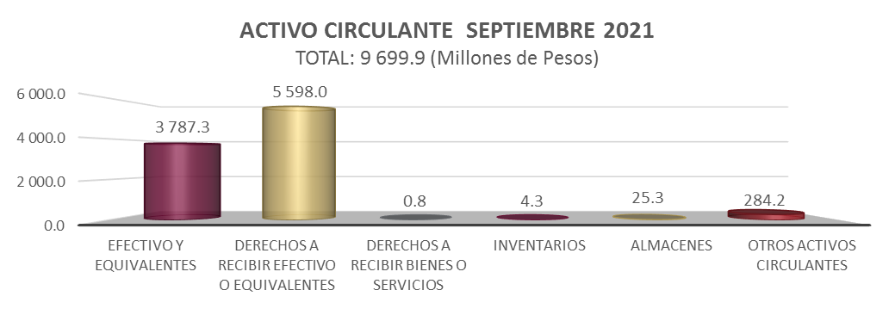

***Efectivo y Equivalentes***

El rubro de efectivo y equivalentes al 30 de septiembre de 2021, asciende a un monto de 3 mil 787.3 millones de pesos, y representa el 39.0 por ciento del activo circulante, se integra principalmente de la disponibilidad financiera por las ministraciones radicadas para cubrir los compromisos de pago a proveedores y prestadores de servicios, así como, gastos generados en los proyectos de inversión y ejecución de obras, aguinaldo devengado no pagado e impuestos retenidos, sueldos y recursos colocados en inversiones.

De igual manera, este rubro registra lo siguiente:

* Los ingresos obtenidos en las actividades propias de las Entidades Paraestatales y Fideicomisos no Empresariales y no Financieros.
* Así mismo son depósitos otorgados a terceros por servicio de arrendamiento de instalaciones o equipos utilizados por las Entidades; así como, para servicios básicos y técnicos especializados.

Este rubro de igual manera refleja recursos de mayor liquidez, que son totalmente convertibles en importes determinados en efectivo sujeto a un riesgo mínimo de su valor, los cuales se encuentran disponibles para solventar gastos de operación y de inversión, que a su vez inciden en el patrimonio de las Entidades Paraestatales y Fideicomisos no Empresariales y no Financieros.



***Derechos a Recibir Efectivo o Equivalentes***

Este rubro del activo se compone por los deudores por préstamos a corto plazo, concedidos a funcionarios y empleados, ministraciones pendientes de depósito a las Entidades Paraestatales y Fideicomisos no Empresariales y no Financieros; recursos por concepto de subsidio al empleo y de inversiones a corto plazo efectuadas en fondos de inversión.

Este rubro asciende a 5 mil 598 millones de pesos y representa el 57.7 por ciento del activo circulante.



***Derechos a Recibir Bienes o Servicios***

La cifra total que este rubro presenta es de 0.8 millones de pesos, integrado por anticipos derivados de la adquisición de bienes muebles y prestación de servicios.



***Inventarios***

El rubro de inventarios asciende a 4.3 millones de pesos y refleja la existencia física de mercancías para su venta; al 30 de septiembre de 2021. Este rubro representa el 0.1 por ciento del activo circulante total.



***Almacenes***

El rubro de almacenes asciende a 25.3 millones de pesos, con respecto al activo circulante representa el 0.3 por ciento y refleja la existencia física de materias primas y de consumibles que se tienen en los almacenes al 30 de septiembre de 2021, integrado principalmente por materiales y suministro de consumo, como son los materiales y útiles de oficina, material de limpieza; así como accesorios y suministros de laboratorio, refacción y accesorios de equipo de cómputo, esenciales para la operatividad de las entidades.



***Otros Activos Circulantes***

Este rubro refleja la cantidad de 284.2 millones de pesos, el cual representa el 2.9 por ciento del total del activo circulante y se integra de Proyectos de mantenimiento (mantenimiento preventivo, menor y correctivo) de planteles educativos, para atender las necesidades de liquidez para su conservación y mantenimiento.



**No Circulante**

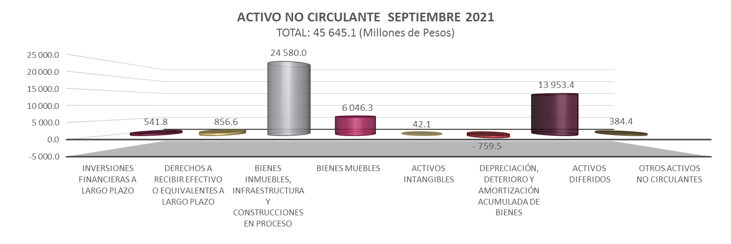

***Inversiones Financieras a Largo Plazo***

El monto al periodo que se informa fue por 541.8 millones de pesos, mismo que representa el 1.2 por ciento del activo no circulante; se integra de los fideicomisos recuperables de las Entidades Paraestatales y Fideicomisos no Empresariales y no Financieros, orientados al mejoramiento de los servicios educativos y sociales.

Destacándose los siguientes:

* Programa del Mejoramiento del Profesorado (PROMEP)
* Fideicomiso Una Mano…Una Esperanza
* Fondo de Aportaciones Múltiples (FAM)
* Fondo para la Gestión Integral de Riesgos de Desastres (FOGIRD)



***Derechos a Recibir Efectivo o Equivalentes a Largo Plazo***

Este rubro del activo asciende a 856.6 millones de pesos y representa el 1.9 por ciento del activo no circulante y se compone de los convenios de prestación de servicios pendientes de recuperar, bienes y servicios, apoyos institucionales, préstamos otorgados al personal administrativo, confianza y docentes pendiente de recuperar, subsidio al empleo, así como convenios por venta de predios.



***Bienes Inmuebles, Infraestructura y Construcciones en Proceso***

Este rubro del activo refleja la cifra de 24 mil 580 millones de pesos y representa el valor de la infraestructura tangible, edificios no habitacionales y terrenos propiedad de las Entidades Paraestatales y Fideicomisos no Empresariales y no Financieros, así como, el valor de las obras que se encuentran en proceso de ejecución y de las obras terminadas por transferir.

Entre estas obras se destaca la construcción de: aulas, espacios deportivos, centros culturales, viviendas de interés social; construcción y rehabilitación de hospitales y centros de salud micro regionales, y el mejoramiento de edificios públicos en distintos municipios del Estado.

Del total del activo no circulante este rubro representa el 53.9 por ciento.



***Bienes Muebles***

Este rubro del activo refleja el valor de los bienes muebles que poseen las Entidades Paraestatales y Fideicomisos no Empresariales y no Financieros y que al 30 de septiembre de 2021, asciende a un monto global de 6 mil 46.3 millones de pesos y representa el 13.2 por ciento respecto al total del activo no circulante, integrándose por: mobiliario y equipo de administración, mobiliario y equipo educacional y recreativo, equipo e instrumental médico y de laboratorio, vehículos y equipo de transporte, equipo de defensa y seguridad, maquinaria, otros equipos y herramientas, colecciones, obras de arte y objetos valiosos y activos biológicos; los cuales son necesarios para cubrir la operatividad de los diferentes organismos públicos.



***Activos Intangibles***

Al 30 de septiembre de 2021, este rubro asciende a 42.1 millones de pesos y representa el valor de todos los bienes intangibles como son: software, patentes, marcas, derechos, licencias y otros activos intangibles, propiedad de las Entidades Paraestatales y Fideicomisos no Empresariales y no Financieros; y representa el 0.1 por ciento del activo no circulante.



***Depreciación, Deterioro y Amortización Acumulada de Bienes***

Este rubro asciende a 759.5 millones de pesos, el cual representa una disminución del 1.7 por ciento del activo no circulante; se integra por las depreciaciones a los bienes muebles e inmuebles de las Entidades Paraestatales y Fideicomisos no Empresariales y no Financieros; así como, de las amortizaciones de los activos intangibles, aplicándose las tasas establecidas para tal efecto en la Ley del Impuesto sobre la Renta y el procedimiento establecido en los marcos normativos contables aprobados por el Consejo Nacional de Armonización Contable (CONAC).



***Activos Diferidos***

El saldo de este rubro asciende a 13 mil 953.4 millones de pesos y se integra por: estudios, formulación y evaluación de proyectos con 1.8 millones de pesos, anticipos otorgados a proveedores por la adquisición de bienes y prestación de servicios y contratistas de obras, con 266.1 millones de pesos; así como, operaciones transitorias por regularizar por 13 mil 685.5 millones integradas de la siguiente manera:

13 mil 15 millones de pesos correspondientes a recursos de años anteriores y 670.5 millones de pesos por recursos del ejercicio.

A la fecha que se informa este rubro representa el 30.6 por ciento respecto al total del activo no circulante.



***Otros Activos no Circulantes***

Los otros activos no circulantes, reflejan el valor de los bienes muebles e inmuebles de los organismos públicos, que se encuentran bajo contrato de comodato, estos bienes se otorgan entre las Entidades principalmente. Al 30 de septiembre de 2021 el saldo de este rubro asciende a 384.4 millones de pesos y representa el 0.8 por ciento respecto al total del activo no circulante.



**PASIVO**

Es el conjunto de cuentas que permite el registro de las obligaciones contraídas por los organismos públicos, para el desarrollo de sus funciones y la prestación de los servicios públicos. Al 30 de septiembre de 2021, los estados financieros reflejan principalmente pasivo circulante o corto plazo, es decir, aquellas obligaciones en que la exigibilidad de pago es menor a un año, así también, pasivo no circulante o largo plazo que representa las obligaciones con vencimiento posterior a un año.

**Pasivo Circulante**

Pendiente gráfica

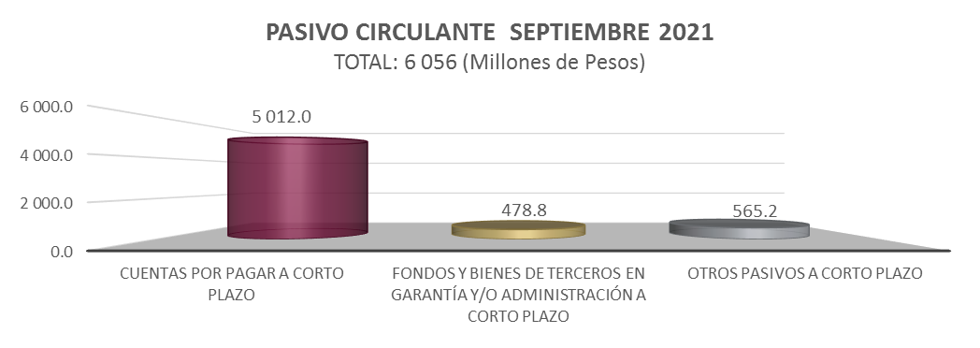

***Cuentas por Pagar a Corto Plazo***

Al 30 de septiembre de 2021 este rubro asciende a 5 mil 12 millones de pesos, y representa el 82.8 por ciento del pasivo circulante.

Se integra por los pasivos de prestaciones salariales, sueldos y aguinaldo devengado no pagado a la fecha que se informa, por las aportaciones patronales del IMSS e INFONAVIT, SAR, ISSSTE y FOVISSSTE, y el 2 por ciento del Impuesto sobre Nómina.

Así también, por los siguientes conceptos:

* Por los compromisos contraídos por las entidades por la adquisición de bienes de consumo e inventariables y, por la contratación de servicios necesarios para su operatividad y que al 30 de septiembre del ejercicio fiscal 2021 se encuentran pendientes de pago; así como, el registro de estimaciones por las obligaciones contraídas con contratistas por obra pública.
* Por el registro de las retenciones por servicios personales: cuotas IMSS, INFONAVIT e ISSTE, cuota sindicales, además, por las retenciones y contribuciones a favor de terceros, por préstamos a Instituciones Financieras, 2 por ciento sobre nóminas a prestadores de servicios, créditos de vivienda INFONAVIT, IVA y el ISR por honorarios y/o arrendamiento de inmuebles; por las retenciones efectuadas a los contratistas por: 1 por ciento de aportación al Estado para obras de beneficio social, 2 al millar para el Instituto de Capacitación a los Trabajadores de la Industria de la Construcción, 3 al millar para el Instituto de Capacitación a los Trabajadores de la Industria de la Construcción, 5 al millar de inspección y vigilancia y 6 por ciento de contribución adicional para el desarrollo económico y social.
* Por los préstamos otorgados a las entidades por concepto de anticipos de ministración, rendimientos bancarios, depósitos pendientes de aclarar, así como Becas.



***Fondos y Bienes de Terceros en Garantía y/o Administración a Corto Plazo***

El saldo en este rubro asciende a 478.8 millones de pesos se integra por las obligaciones adquiridas con recursos propios, de recursos administrados para propósitos afines como: recursos para proveedores, servicios personales y rendimientos bancarios, y recursos ajenos: Recursos provenientes de rendimientos bancarios, retenciones y contribuciones, recursos de programas culturales.

También es importante mencionar que este rubro está integrado por, del Programa de Fortalecimiento de la Calidad en Instituciones Educativas (PFCE) y del Fondo Institucional de Fomento Regional para el Desarrollo Científico y Tecnológico.

Este rubro representa el 7.9 por ciento respecto al total del pasivo circulante.



***Otros Pasivos a Corto Plazo***

A 565.2 millones de pesos, asciende este rubro, y corresponde a recursos federales otorgados en forma directa a las Entidades Paraestatales y Fideicomisos no Empresariales y no Financieros, así como donaciones, cuotas educacionales y rendimientos bancarios. Al 30 de septiembre de 2021, este rubro representa el 9.3 por ciento respecto al activo no circulante.



**Pasivo no Circulante**

Pendiente gráfica

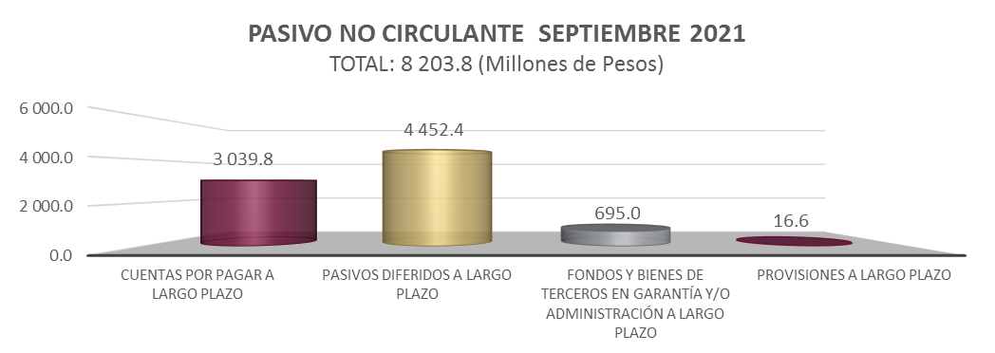

***Cuentas por Pagar a Largo Plazo***

Este rubro del pasivo, refleja el registro de los compromisos contraídos a largo plazo, por la adquisición de bienes de consumo inventariables, por la contratación de servicios con proveedores, así como, estimaciones por las obligaciones contraídas con contratistas por obra pública en bienes de dominio público y propios, las cuales se encuentra pendientes de liquidar y/o depurar.

Al 30 de septiembre de 2021, este rubro asciende a 3 mil 39.8 millones de pesos y representa el 37.0 por ciento del pasivo no circulante.



***Pasivos Diferidos a Largo Plazo***

Este rubro al 30 de septiembre de 2021 asciende a 4 mil 452.4 millones de pesos y está integrado por Anticipos de ministración, Abonos bancarios por aclarar, retenciones y contribuciones, impuestos y derechos por pagar, servicios personales por pagar, rendimientos bancarios.

* Además por las retenciones efectuadas a los contratistas por obra pública clasificadas de la siguiente manera:
* 1 por ciento de aportación al Estado para obras de beneficio social.
* 2 al millar para el Instituto de Capacitación a los Trabajadores de la Industria de la Construcción.
* 3 al millar para el Instituto de Capacitación a los Trabajadores de la Industria de la Construcción
* 5 al millar de inspección y vigilancia
* Así mismo el Programa de Calidad, Equidad y Desarrollo en Salud (PROCEDES), reintegros, ayudas sociales a actividades científicas o académicas, depósitos pendientes de aplicar.

Este rubro representa el 54.3 por ciento respecto al total del pasivo no circulante.



***Fondos y Bienes de Terceros en Garantía y/o Administración a Largo Plazo***

A 695.0 millones de pesos asciende este rubro al 30 de septiembre del ejercicio 2021 y corresponde a saldos por depurar tales como: proveedores, servicios personales, pensión alimenticia, inasistencia y disciplinarios, retenciones y contribuciones. Así también este rubro se integra del Programa del Mejoramiento del Profesorado (PROMEP) y del Programa de Fortalecimiento de la Calidad en Instituciones Educativas (PFCE). Este rubro representa el 8.5 por ciento del pasivo no circulante.



***Provisiones a Largo Plazo***

Este rubro asciende a 16.6 millones de pesos, y se integra por las obligaciones, originadas por contingencias de demandas y juicios, de las Entidades Paraestatales y Fideicomisos No Empresariales y No Financieros.

Al periodo que se informa este rubro representa el 0.2 por ciento del total del pasivo no circulante.



**AL ESTADO DE ACTIVIDADES**

El resultado positivo obtenido del 1 de enero al 30 de septiembre de 2021, que asciende a 7 mil 465.7 millones de pesos y se obtiene de restar a los ingresos percibidos que para este ejercicio por cambio de política de consolidación, se reflejan las ministraciones a las entidades, contra los gastos y otras pérdidas sin considerar los recursos destinados en la adquisición de bienes muebles e inmuebles consideradas como inversión, así como, recursos comprometidos de gasto de inversión para la continuidad de obras en proceso.

***Ingresos y Otros Beneficios***

Los ingresos ascienden a 22 mil 56.2 millones de pesos, estos son originados principalmente por las ministraciones a las entidades, incluyendo dentro de los ingresos presupuestarios los provenientes de economías y del ejercicio que se informa se registran dentro de las transferencias, asignaciones, subsidios y subvenciones, y pensiones y jubilaciones, también se registran los servicios prestados por las Entidades Paraestatales y Fideicomisos no Empresariales y no Financieros, los ingresos por la enajenación de bienes y los recursos ministrados del Gobierno Estatal.

Dentro de este rubro de igual manera se registran, los ingresos obtenidos por concepto de rendimientos bancarios, así como redondeos a favor por concepto de pagos de facturas e impuestos, por apertura de cuentas bancarias, bonificaciones, reintegros, entre otros.

***Gastos y Otras Pérdidas***

Los gastos y otras pérdidas son aquellas cuentas que registran los gastos de funcionamiento de las Entidades Paraestatales y Fideicomisos no Empresariales y no Financieros, transferencias, subsidios y otras ayudas, depreciaciones de bienes muebles e inmuebles, disminución de bienes por obsolescencia y deterioro, los cuales ascienden a un importe de 14 mil 590.5 millones de pesos.

También se encuentran los registros de aquellos bienes enajenables e inventariables, cuyo costo unitario de adquisición no sobrepasa 70 veces el valor diario de la Unidad de Medida y Actualización (UMA).

A continuación, se presenta la conciliación entre los ingresos presupuestarios y contables, así como, entre los egresos presupuestarios y los gastos contables:





**AL ESTADO DE VARIACIón EN la hacienda pública**

La Hacienda Pública representa el importe de los bienes y derechos que son propiedad de las entidades, dicho importe es modificado principalmente por el resultado positivo obtenido al periodo que se informa fue de 7 mil 465.7 millones de pesos y representa las adquisiciones de bienes muebles e inmuebles consideradas como inversión, así como, recursos comprometidos de gasto de inversión para la continuidad de obras en proceso, de la misma manera, es afectado por el resultado derivado del registro de operaciones de ejercicios anteriores por reintegros, depuración contable, donaciones recibidas, así como incrementos y decrementos de bienes muebles e inmuebles; a la fecha, la Hacienda Pública refleja un saldo de 41 mil 85.2 millones de pesos.

Así también, es modificado por el aumento o disminución al patrimonio, derivado del registro de los incrementos o decrementos realizados al patrimonio de las entidades. A la fecha que se informa la modificación neta positiva al patrimonio es de 5 mil 678.5 millones de pesos.

**AL ESTADO de flujos de efectivo**

El Estado de Flujos de Efectivo de las Entidades Paraestatales y Fideicomisos no Empresariales y no Financieros, muestra los flujos de efectivo, conformado por los elementos básicos: origen y aplicación de los recursos.

El incremento neto en el efectivo y equivalentes al efectivo al 30 de septiembre de 2021 asciende a 56.3 millones de pesos.

***Flujo de Efectivo de las Actividades de Operación***

Durante el periodo que se informa, las Entidades Paraestatales y Fideicomisos no Empresariales y no Financieros, recibieron ingresos de gestión por la cantidad de 22 mil 56.3 millones de pesos. El gasto de funcionamiento devengado por el periodo comprendido del 1 de enero al 30 de septiembre de 2021 asciende a 14 mil 590.5 millones de pesos, el cual refleja un flujo neto positivo por actividades de operación por un importe de 7 mil 465.7 millones de pesos.

***Flujo de Efectivo de las Actividades de Inversión***

Durante el periodo que se informa, las Entidades Paraestatales y Fideicomisos no Empresariales y no Financieros, recibieron ingresos de inversión por la cantidad de 2 mil 179.3 millones de pesos. El gasto de funcionamiento devengado por el periodo comprendido del 1 de enero al 30 de septiembre de 2021 asciende a 10 mil 277.6 millones de pesos, el cual refleja un flujo neto a la baja por actividades de inversión por un importe de 8 mil 98.2 millones de pesos.

***Flujo de Efectivo de las Actividades de Financiamiento***

Durante el periodo que se informa, las Entidades Paraestatales y Fideicomisos no Empresariales y no Financieros, recibió ingresos de financiamiento por la cantidad de 1 mil 752.4 millones de pesos. El gasto de funcionamiento devengado por el periodo comprendido del 1 de enero al 30 de septiembre de 2021 asciende a 1 mil 63.6 millones de pesos, el cual refleja un flujo neto por actividades de financiamiento por un importe de 688.8 millones de pesos.



A continuación, se presenta la Conciliación de los Flujos de Efectivo Netos de las Actividades de Operación y los saldos de Resultados del Ejercicio (Ahorro/Desahorro):



**NOTAS de memoria**

Atendiendo a lo establecido en la Ley General de Contabilidad Gubernamental, para efectos del registro y control, el Consejo Nacional de Armonización Contable ha determinado Cuentas de Orden Contables, mismas que se presentan en el Plan de Cuentas emitido.

Las notas de Memoria, representan los movimientos de valores que no afecten o modifiquen el balance de las Entidades Paraestatales y Fideicomisos no Empresariales y no Financieros, sin embargo, su incorporación en libros es necesaria con fines de recordatorio contable, de control y en general sobre los aspectos administrativos, o bien, para consignar sus derechos o responsabilidades contingentes que puedan, o no, presentarse en el futuro.

**CONTABLES:**

***Avales y Garantías***

Los Avales y Garantías derivado de la prestación de servicios que realizan los proveedores a las entidades, su monto asciende a 69.9 millones de pesos.

***Bienes en Concesionados o en Comodato***

Los Bienes en Concesionados o en Comodato, representan los bienes muebles que se otorgan entre entidades públicas, los cuales asciende a 322.3 millones de pesos.



**PRESUPUESTARIAS:**

**Estado Analítico de Ingresos Presupuestales**

Al inicio del ejercicio 2021, se aprobó un presupuesto de ingresos de 20 mil 819.7 millones de pesos, para las Entidades Paraestatales y Fideicomisos no Empresariales y no Financieros, sin embargo, las estrategias implementadas para obtener mayores recursos lograron un incremento de 7 mil 237.1 millones de pesos, al presupuesto estimado para el periodo que se informa.

Los ingresos recaudados durante el periodo del 1 de enero al 30 de septiembre de 2021 ascendieron a la cantidad de 21 mil 19.1 millones de pesos, alcanzando el 1.0 por ciento mayor, respecto al programado para el periodo que se informa.

Los ingresos principales fueron derivados de las ministraciones radicadas del Gobierno Estatal reflejadas en el rubro de Participaciones y Aportaciones, Convenios, Incentivos Derivados de la Colaboración Fiscal y Fondos Distintos de Aportaciones que alcanzó un monto de 12 mil 159.9 millones de pesos en diferentes fuentes de financiamiento con recursos del ejercicio, contribuyendo con el 57.9 por ciento de los ingresos registrados y Transferencias, Asignaciones, Subsidios y Subvenciones, y Pensiones y Jubilaciones por 8 mil 859.2 millones de pesos, con el 42.1 por ciento del total de Ingresos obtenidos.



***Estado del Ejercicio del Presupuesto***

El Estado del Ejercicio del Presupuesto, refleja al 30 de septiembre de 2021, una modificación neta positiva al Presupuesto Aprobado Anual de 8 mil 287.2 millones de pesos representando un 40.0 por ciento mayor, llegando a un monto de 29 mil 19.4 millones de pesos, al cierre del periodo que se informa.

El Presupuesto Devengado a la fecha que se informa fue de 17 mil 429 millones de pesos que representa el 84.1 por ciento, de avance de los recursos programados al inicio del ejercicio; de los cuales se aplicaron 5 mil 239.6 millones de pesos en Servicios Personales equivalente al 30.1 por ciento del devengo total, 4 mil 181.5 millones de pesos a Servicios Generales al representando 24.0 por ciento del devengo total, así también la cifra de 4 mil 128.4 millones de pesos en Transferencias, Asignaciones, Subsidios y Otras Ayudas representando el 23.7 por ciento del devengado total, entre los rubros más sobresalientes y 2 mil 663.6 millones de pesos en Inversión Pública equivalente al 15.3 por ciento del devengo total.



**NOTAS de gestión administrativa**

Las notas de gestión administrativa de las Entidades Paraestatales y Fideicomisos no Empresariales y no Financieros, son producto de las notas de cada ente público que lo conforman, mismas que pueden ser consultadas en cada ente público.

**RAZONES FINANCIERAS**

El análisis a los estados financieros a través de razones financieras, proporciona indicadores que suministran información para ayudar a tener una mejor interpretación de dichos estados, determinando las causas y tendencias favorables con la finalidad de no tomar decisiones con efectos negativos. A los resultados obtenidos al 30 de septiembre del ejercicio fiscal 2021, se aplicaron las siguientes razones financieras:



Los Estados Financieros muestran un resultado de 1.5 pesos de **liquidez y disponibilidad inmediata** para hacer frente a cada peso de los compromisos a corto plazo.

La razón de **solvencia** muestra que las entidades cuentan con 1.6 pesos para cubrir cada peso que debe por sus compromisos a corto plazo.

La **prueba del ácido** indica que las entidades cuentan con 1.6 pesos de activos de conversión inmediata en efectivo por cada peso de pasivos a corto plazo.

La posición financiera que guardan las entidades muestra los ingresos y egresos al 30 de septiembre del ejercicio 2021.

**REPORTE ANALITICO DEL ACTIVO NO CIRCULANTE**

A continuación se presentan los saldos por tipo de activo no circulante registrado en los estados financieros consolidados al periodo que se informa. Este reporte muestra el total de las adquisiciones que cada uno de los organismos públicos integran su patrimonio.

















